TRƯỜNG THCS TÙNG THIỆN VƯƠNG
MÔN: MỸ THUẬT – LỚP 6
TUẦN 24: Từ ngày 07/03/2022 đến 12/03/2022.

BÀI 1: AI CẬP CỔ ĐẠI TRONG MẮT EM (tiếp theo)
Link xem bài giảng: https://www.youtube.com/watch?v=Vsl12hJrWq8

3. Luyện tập
- HS làm bài tập phần Luyện tập – sáng tạo trong SGK.
+ Lựa chọn hình ảnh công trình kiến trúc, điêu khắc cổ đại có ấn tượng.
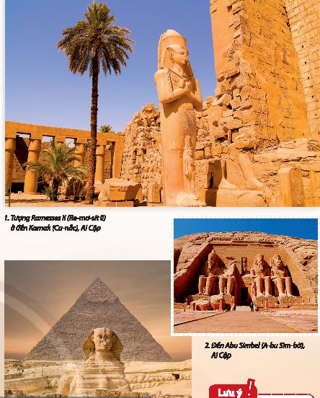
+ Chọn chất liệu phù hợp để thể hiện bức tranh.
+ Thực hiện tạo bức tranh theo ý thích và cảm nhận riêng.
4. Phân tích-đánh giá: Trưng bày và chia sẻ
HS trưng bày sản phẩm và chia sẻ sản phẩm của mình.
- HS thảo luận và trả lời câu hỏi trong SGK Mĩ thuật 6
- Hướng dẫn HS trưng bày sản phẩm ở những vị trí thích hợp trong lớp học như trên bảng/tường lớp học để thuận tiện quan sát.
- Yêu cầu HS nêu cảm nhận và phân tích :
+ Bức tranh em ấn tượng
+ Hình, màu, nhịp điệu, sự cân bằng, tương phản trong bức tranh
+ Cách điều chỉnh để bức tranh đẹp và hoàn thiện hơn.
HS vận dụng kiến thức đã học vào thực tế.
- HS trả lời câu hỏi ở hoạt động Vận dụng – phát triển trong SGK Mĩ thuật 6
- HS quan sát, tìm hiểu vể một số công trình kiến trúc tiêu biểu thời Cổ đại như:
1. Đấu trường Colosseum, Italia.
2. Đến Parthenon, Hi Lạp.
3. Vạn lí trường thành, Trung Quốc.
- HS thảo luận và trả lời :
+ Em ấn tượng với công trình trĩ thuật nào của thế giới thời kì Cố đại?
+ Em có thể tìm hiểu thêm về các công trình mĩ thuật Cổ đại trong hình ở đâu?
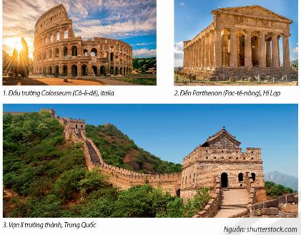

- HS tiếp nhận nhiệm vụ, trả lời câu hỏi, đưa ra đáp án :
+ Tên các công trình kiến trúc:
- Đấu trường Cô-li-dê, Italia
- Đền Pac-tê-nông, Hi Lạp
- Vạn lí trường thành, Trung Quốc
+ Đặc điểm kiến trúc của mỗi công trình:
- Đấu trường Cô-li-dê, Italia: công trình này là một cấu trúc đứng tự do, được xây trên một mặt đất bằng phẳng chứ không phải dựa vào đồi hay chỗ lõm tự nhiên. Các mái vòm bên trên tầng trệt tạo ra 80 lối vào chỗ đông người, mỗi lối vào có đánh số giúp khách tìm thấy chỗ ngồi của họ.
- Đền Pac-tê-nông, Hi Lạp: đền thờ kiểu thức cột Doric hoàn hảo nhất đã từng được xây dựng. Các đường gờ hơi cong lên phía trên một chút theo chiều cao của cột để làm bù trừ các hiệu ứng quang học khi nhìn lên phía trên đền. Hiệu ứng của những đường cong tinh tế này làm đền thờ có vẻ cân đối hơn là cách nhìn thật về nó.
- Vạn lí trường thành, Trung Quốc: là tên gọi chung cho nhiều thành lũy kéo dài hàng ngàn cây số từ Đông sang Tây. Được hợp thành bởi 4 bộ phận chủ yếu: tường thành, chòi canh, bờ thành và các cửa lên xuống, uốn lượn quanh các sườn núi và sông suối.
- Kết luận: Vào thời kì Cổ đại, với sự phát triển của các trung tâm văn hoá, văn mình lớnnhư: Ai Cập, Lưỡng Hà, Trung Quốc, Hi Lạp, La Mã,... nghệ thuật thế giới đã đạtđược những thành tựu rực rỡ trên nhiều lĩnh vực, từ hội hoạ, bích hoạ, trang trí vậtdụng đến kiến trúc, điêu khắc,... Ai Cập là một trong những trung tâm lớn và nổitiếng nhất về nghệ thuật của thế giới thời kì Cổ đại. Người Ai Cập cổ đại đã sáng tạovà xây dựng nên những công trình kiến trúc vừa hoành tráng, đồ sộ, vừa có tínhkhoa học và thẩm mĩ. Tiêu biểu cho nghệ thuật Ai Cập thời kì Cố đại là kiến trúckim tự tháp và tượng nhân sư, trong đó đỉnh cao phải kể tới là kim tự tháp Giza - một trong bảy kì quan của thế giới cổ đại, vẫn còn tồn tại đến ngày nay.
*Dặn dò: Vào K12 Online xem video nội dung bài, thực hành bài vẽ tranh ai cập cổ đại trên khổ giấy A4.
* Mọi ý kiến thắc mắc cần giải đáp các em có thể trao đổi trực tiếp với giáo viên
Họ tên GV | Lớp dạy | Zalo | Mail
Cô Nguyễn Thị Tuyết Mai | 6/1 → 6/9 | 0919885638 | tuyetmai1422002@gmail.com

